План роботи
професійної спільноти
вчителів початкових класів
2022-2023 н.р.

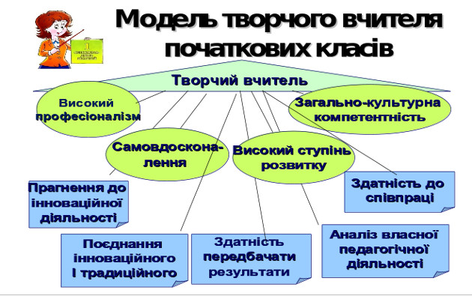
Науково-методична проблема, над якою працюємо:
* «Впровадження сучасних педагогічних технологій в освітній процес з метою формування ключових компетентностей учнів»

МІСІЯ:
- створення ефективних засобів методичного супроводу для здійснення освітньої діяльності;

- забезпечення освітніх та методичних потреб педагогів;

- розробка стратегічних цілей та оперативне планування освітнього процесу.

ВІЗІЯ:
- упровадження сучасних інноваційних педагогічних технологій, інформаційно-комунікативних засобів навчання в освітній процес;

- формування позитивного іміджу педагогічної діяльності.

Організація самоосвітньої роботи вчителів

Якщо ви маєте вогонь знання,

дайте іншим запалити від нього світильники.

Томас Фуллер

Самоосвіта педагога - це свідома робота над удосконаленням своєї особистості як професіонала, адаптація своїх індивідуально-неповторних особливостей до вимог педагогічної діяльності, постійне підвищення професійної компетентності і безперервне удосконалення якостей своєї особистості.

Самоосвіта - це свідомий рух

від: Я - реального (визначити свої сильні і слабкі сторони)

Я - ретроспективного (яким я був у минулому)

до: Я - ідеального (відповідність сучасним вимогам)

Я - рефлексійного (самоусвідомлення свого самовдосконалення)

Завдання самоосвітньої роботи:

- вивчати і впроваджувати нові педагогічні технології, форми, методи і прийоми навчання;

- відвідувати урокі колег і брати участь в обміні досвідом;

- періодично проводити самоаналіз власної професійної діяльності;

- удосконалювати свої знання в галузі класичної і сучасної психології та педагогіки;

- систематично цікавитися подіями сучасного економічного, політичного і культурного життя;

- підвищувати рівень своєї ерудиції, правової та загальної культури
Робота з молодими спеціалістами

та новими вчителями

Треба багато вчитися,

щоб знати хоч трохи. (Монтеск'є)

1. Ознайомитися з наказом про наставників для нових вчителів. (вересень)

2. Вивчити запити нових вчителів. (вересень)

3. Надавати необхідну методичну допомогу та підтримку новим вчителям; консультувати щодо правильного оформлення шкільної документації. (протягом навчального року)

4. Взаємо відвідування уроків і позакласних заходів, їх обговорення(протягом року).

5. Складання рекомендацій щодо самоосвіти. (жовтень)

6. Обговорення новинок педагогічної літератури, творчих знахідок інших вчителів. (протягом року)

7. Залучення нових вчителів до методичної, громадської та інших видів роботи в школи. (протягом навчального року)

8. Допомога у роботі з "важкими" дітьми та сім’ями. (протягом року)

9. Проаналізувати роботу нових вчителів. (травень)

Робота з обдарованими та здібними учнями

У кожній людині - сонце.

Тільки дайте йому світити.

Сократ

1. Продовжити цілеспрямовану роботу з виховання у учнів свідомого, відповідального ставлення до навчання, формування навичок самоосвіти, пізнавальної, інформаційної компетентності, підвищення якості знань відповідно їх потенціалу. З цією метою активно впроваджувати диференційований підхід та сучасні ефективні технології навчання.

2. Оновити шкільний інформаційно-ресурсний банк даних «Обдарована дитина».

3. Продовжити практику складання учнівських порт фоліо, індивідуально-розвиваючих програм здібних учнів, організувати активну індивідуальну роботу з їх реалізації протягом навчального року.

4. Продовжити індивідуальну роботу з обдарованими та здібними учнями, дані яких внесено до банку даних, з підготовки їх участі у міських олімпіадах та інтелектуальних конкурсах, розвивати креативні здібності, створювати ситуацію успіху та умови до самореалізації дітей.

5. Провести індивідуальну діагностичну роботу для вивчення інтересів та запитів учнів, залучити їх до активної участі у шкільному марафоні «Інтелект. Талант. Духовність.»

6. Розпочати практику організації та проведення учнівських авторських виставок «Презентація таланту».

7. Планувати та проводити шкільні позакласні заходи з метою створення умов для успішної самореалізації учнів.

8. Узагальнювати педагогічний досвід учителів, які працюють із обдарованими і здібними дітьми.

9. Підвищувати рівень компетентності педагогів і підготовка їх до роботи з обдарованими і здібними учнями.

Завдання методичного об’єднання вчителів початкових класів:
1. Впровадження сучасних інноваційних педагогічних технологій,
інформаційно-комунікативних засобів навчання в освітній процес;
2. Створення ефективних засобів методичного супроводу для здійснення освітньої діяльності;
3. Забезпечення освітніх та методичних потреб педагогів;
4. Задоволення особистісних освітніх потреб вчителів.
5. Формування єдиного освітнього-методичного простору для
професійного зростання педагогів.

Тематика засідань
професійної спільноти
вчителів початкових класів
на 2022-2023 навчальний рік

Засідання 1
Немає прагнення більш природного
ніж прагнення до знань.
М.де Монтель
Модернізація початкової освіти – актуальна вимога сьогодення.
1. Звіт про роботу методичного об’єднання вчителів початкових класів за минулий навчальний рік та затвердження плану роботи методоб’єднання на 2022– 2023 н. р.
2. Обговорення методичних рекомендацій «Особливості навчально- виховного процесу у початкових класах загальноосвітніх навчальних закладів у 2022 - 2023 н.р.»
3. Розгляд інструкцій щодо ведення Класного журналу в 1- 4 класах загальноосвітніх навчальних закладів
4. Аналіз навчальних програм, підручників, зошитів, посібників для початкової школи. Календарне планування в початкових класах. Методичні рекомендації до проведення Першого уроку
5. Опрацювання методичних рекомендацій щодо оцінювання навчальних досягнень учнів другого класу.
6. Готовність кабінетів початкової школи до роботи в новому навчальному році.
7. Затвердження календарного планування на 2022-2023 н. р.
8. Сучасний учитель як провідник змін в контексті Концепції Нової української школи.

Засідання 2
Якщо ми навчатимемо сьогодні
так, як навчали вчора, ми
вкрадемо в дитини завтра.
Конфуцій

Нова українська школа - новий зміст освіти

1. Компетентісний підхід у сучасній освіті-світовий досвід та українські перспективи.

2. Адаптація першокласників до школи.

3. Використання онлайн сервісів для формування ключових компетентностей молодших школярів.

4. Використання інтерактивних технологій навчання в початковій школі.

5. «Іспит на майстерність» (розв’язування педагогічних ситуацій
Засідання 3
В умовах промислової революції та швидкості революції інформаційної
вчителі та освітні заклади є важливими,
оскільки мають підготувати майбутнє покоління до змін.
«Інституційний аудит – невід’ємна складова якісної школи»
1. Практикум «Інституційний аудит – невід’ємна складова якісної школи»
2. Методичні перегуки. Перегляд рекомендацій по розробленню вчителем
календарно-тематичного планування. Розгляд та затвердження календарно – тематичного планування навчального матеріалу на ІІ семестр.
3. Обговорення та затвердження тематики матеріалів на кращий електронний освітній ресурс.
4. Лекторій «Громадянська компетенція в Новій Український Школі».
5. Обмін досвідом роботи «Формування патріотичних та громадянських якостей, морально-етичних принципів особистості в умовах НУШ».
6. Обмін досвідом роботи вихователя ГПД «Розвиток компетенцій вихованців ГПД під час прогулянки»
Засідання 4
Безумство — діяти по-старому і чекати на нові результати.
А. Енштейн

Ключові компоненти НУШ

1. Компетентісний підхід в рамках НУШ.

2. «Використання інноваційних технологій навчання для формування ключових компетентностей молодших школярів на уроках в початкових класах.

3. Умови реалізації компетентісного підходу до навчання молодших школярів.

4. Організація навчального процесу на творчому рівні.

5. Рефлексія «Підсумки проведення Тижня початкових класів»

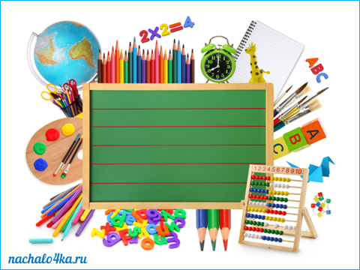
Засідання 5
Ніщо так не возвеличує і не дає право відчути себе людиною, в найвищому розумінні цього слова, як праця, в яку віриш і любиш.
Олександр Білаші
Підсумки роботи методичного об’єднання вчителів початкових класів за 2022/2023 навчальний рік та складання перспективного плану на наступний рік.

1.Підведення підсумків роботи методичного об’єднання вчителів початкових класів за 2021-2022 навчальний рік.

2. Звіт учителів «Мої досягнення та творчі напрацювання» .

3.Панорама ідей. Складання перспективного плану роботи методичного об’єднання вчителів початкових класів на 2022-2023 навчальний рік.

4.Аналіз результатів участі у шкільних, Всеукраїнських та Міжнародних конкурсах і інтернет-олімпіадах.

5. Експрес – огляд « Радимо прочитати.». Огляд новинок педагогічної літератури.

